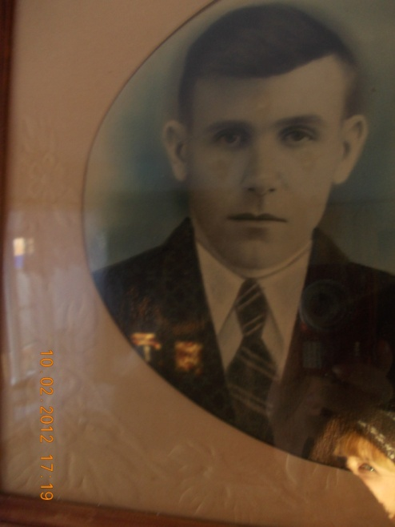
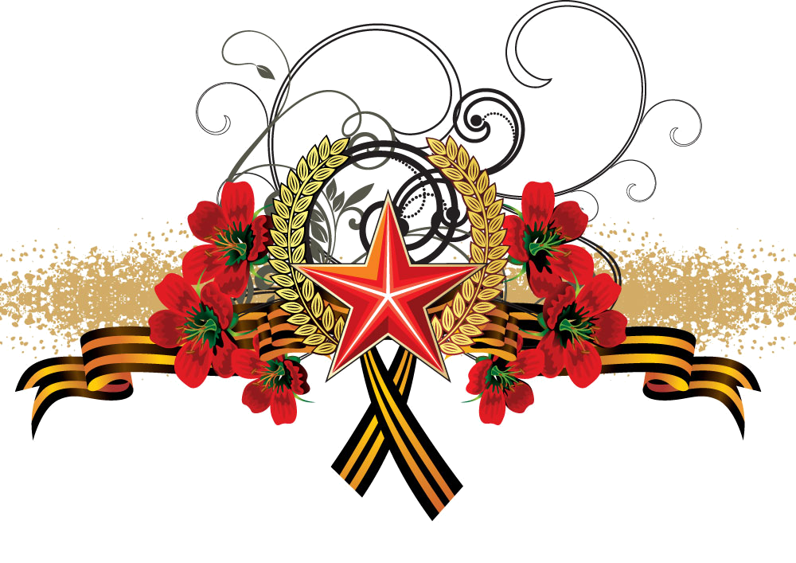
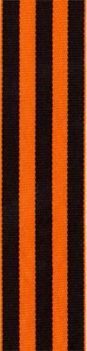
Бывают события, даже весьма значительные для своего времени, которые по прошествии десятилетий стираются из памяти людей и становятся достоянием архивных хранилищ. Но есть события, значение которых не тускнеет от неумолимого бега времени. Напротив. Каждое прошедшее десятилетие с возрастающей силой подчёркивает их величие, их определяющую роль в мировой истории. К таким событиям относится победа советского народа в Великой Отечественной войне. Память об этих событиях неподвластна времени – бережно хранимая и передаваемая из поколения в поколение, она переживает века. И чем меньше остаётся живых свидетелей прошлого, тем больше становится наша всенародная забота о его сохранении в вечной памяти благодарных потомков. В ходе войны советские воины проявили мужество, беззаветную преданность Родине, народу, массовый героизм. Среди них есть и наши земляки. Один из них Косяков Илья Михайлович. Наш ветеран – наша гордость.
Косяков Илья Михайлович родился 4 августа 1922 года. В 19 лет 16 октября 1941 года Илью Михайловича мобилизовали на фронт. Сначала молодой солдат был направлен в учебную часть, где он изучал военное ремесло. Первое боевое крещение Илья Михайлович получил в 1942 году под Липецком, а потом была Курская дуга. Воевал он в 692 артиллерийском полку 240 стрелковой дивизии на 2-м Украинском фронте. После тяжёлых боёв на Курской дуге, когда произошёл коренной перелом в Великой Отечественной войне, их полк участвовал в освобождении Украины. На всю жизнь остались впечатления у ветерана о том, когда они в 1943 году изгоняли фашистов из Киева. Илья Михайлович рассказывает, что их дивизион «катюш» сравнял с землёй места дислокации фашистских войск. Практически всё мирное население к этому времени покинуло столицу Украины, и после разгрома захватчиков возвращалось в свои дома, люди благодарили освободителей, смеялись и плакали одновременно. Велика радость возвращения и в тоже время велика была и горечь потерь. Родина высоко оценила массовый героизм, проявленный воинами в битве за Днепр и в сражении за Киев. Воина наградили медалью «За отвагу».
С особым воодушевлением ветеран войны вспоминает неожиданную встречу с маршалом Г.К. Жуковым, а произошло это уже после взятия Киева и форсирования Днепра. Илья Михайлович рассказывает, что народный герой был прост в общении с обычными солдатами и в то же время строг и дисциплинирован сам и требовал этого от подчинённых. В 1944 году 16 октября при освобождении Румынии наш земляк-ветеран был тяжело ранен в голову, потерял глаз и был госпитализирован. Операции и лечение проходили уже на родине, в городе Ростове-на-Дону, а затем в Баку. В течение года, врачи боролись за его жизнь. 2 осколка в голове, осколки в суставах до сих пор напоминают Илье Михайловичу о той страшной войне.
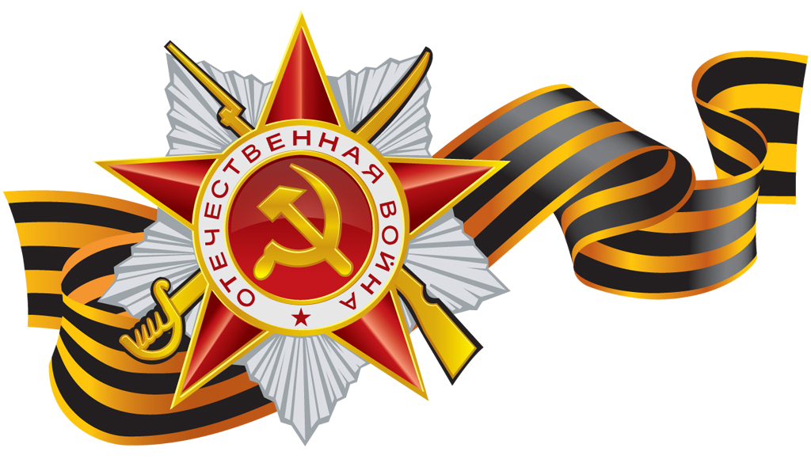
В 1945 году в январе месяце он демобилизовался. Отполыхали огненные смерчи великой Отечественной войны, успокоилась искорёженная, вздымленная земля, наступил долгожданный мир…. 1946 год стал особенным в жизни ветерана, он встретил Марью Егоровну, свою будущую жену, с которой он прожил 66 лет. Послевоенное время было трудным, но Илья Михайлович, будучи инвалидом 2 группы начал работать. 47 лет он был банковским работником, позднее получил первую группу инвалидности. Сейчас Илья Михайлович живёт с Марьей Егоровной в собственном доме, имеет троих детей, шестерых внуков, четверых правнуков. По-прежнему трудолюбив, ведёт домашнее хозяйство, полон сил и энергии.

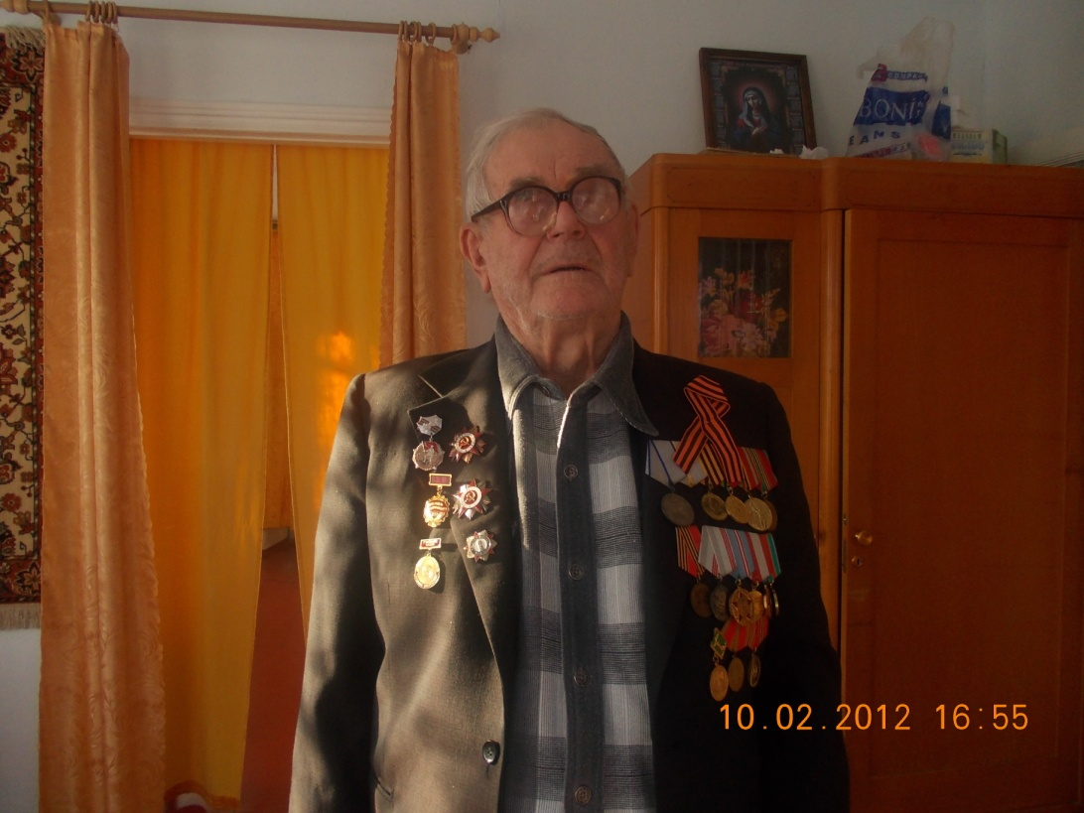

Человеческая история не знает другого такого примера массового героизма защитников и граждан страны, выдержавшего столь длительную осаду и победившего. 20 миллионов советских людей отдали свои жизни за то, чтобы над миром рассеялись тёмные тучи фашизма. Илья Михайлович хочет, чтобы наши современники и потомки тех, кто отдал свои жизни за честь и независимость своей Родины, кто не жалел сил для того, чтобы приблизить желанный день Победы, свято чтили память героических борцов против фашизма. И желает им, чтобы они брали пример со старшего поколения, равнялись на подвиги дедов, любили свою Родину и защищали. Балладу о ветеране войны, написанную когда-то Илье Михайловичу боевым командиром Виктором Александровым, он посвящает нынешнему поколению.
Уходят дни, уходят годы, одолевают нас невзгоды.
И нет, порою, ни минуты распутать жизненные путы.
Но как бы не было нам трудно, и как бы не жили мы скудно
Забыть не может наша память, как над рейхстагом взвилось Знамя
От Сталинграда и до Волги путь фронтовой был очень долгий
Но начинался он с границы, с кровавой утренней зарницы,
Под гром грохочущих орудий не забывайте день тот, люди!
Пусть затрепещет сердце снова в день нашей памяти суровой
Пусть встанут павшие солдаты: и рядовые, и комбаты…
И пусть в глаза взглянут погибшим, когда-то вместе с нами жившим
И президент, и депутаты, и все иные демократы,
И вся элита, что у власти, и богачи различной масти,
И коммерсанты, и торговцы, в карман гребущие червонцы
Посмотрят честно и без барства, без лести, лжи и без коварства
В четыре года фронтовые, когда мы были молодые
Когда мы жизни не жалели, в боях и пламени седели
Несли неслыханные беды во имя мира и Победы
Быть может, все же пробудится в сердцах элиты та зарница,
И совесть им подскажет снова непритязательное слово:
Простое русское «Спасибо», оно как свет, оно, как глыба,
В нем доброта и честь солдата, врага разбившего когда-то
В нем, та далекая Победа, душа его тем днем согрета
Оно и нынче людям светит, ее чтут взрослые и дети
Так протяните же вы руку солдату той войны, как другу
Теплом согрейте ветерана, чтоб, наконец, утихли раны
Чтоб был окутан он по праву заботой и народной славой
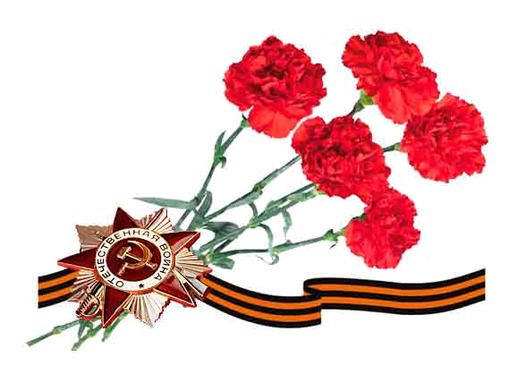
Чтоб все гордились: ради жизни служил достойно он Отчизне.

